**Buscamos a Kevin**

Victoria Silber [1]

**Resumen**

En el mes de mayo de 2019, Kevin Tarifa -un niño de 13 años residente en José León

Suarez, San Martin, Prov. de Buenos Aires- estuvo ausente de sus espacios durante dos semanas.

Durante esos días, diversas instituciones y organizaciones populares impulsaron la

búsqueda del niño a través de una campaña que audiovisual, que incluyó desde la

realización de un video para subir a Facebook, hasta el afichado de la cara del niño por las zonas que solía transitar.

Nos interesa indagar esta experiencia en clave de pensar como la imagen en sus diversos formatos se constituyó en un dispositivo capaz de movilizar/dislocar las sensibilidades dominantes (Ranciere, 2007) A su vez, nos interesa comenzar a visualizar los posibles puentes entre esta experiencia y aquellas propias del movimiento de derechos humanos.

Para esto tomaremos la perspectiva de Ludmila Catela Da Silva (2006) quien -a partir de la propuesta de Halbwachs (1991)- sostiene que la fotografía puede ser pensada como un espacio de memoria, donde la memoria social o colectiva busca referentes, marcas y marcos de contención, que la hace capaz de convertirse en herramienta de protesta, denuncia, búsqueda y/o reconocimiento.

**Buscamos a Kevin**

*‘La belleza es un argumento para promover*

*objetivos que son extra-estéticos.’[2]*

Está reflexion comienza a finales del mayo de 2019. En esos días, la fotógrafa y docente Teresa Perez, sube este video a sus redes sociales:

[Busca tu libertad - Kevin Tarifa](https://www.facebook.com/sarava.terezinha/videos/1318779251594884/UzpfSTE0NzM0MTQ3OTk6MTAyMTk4NDQ4Mzc0NTkzNzM/)

Desde esa visualización me comenzaron a picar las preguntas, primero en relación al video ¿Quiénes lo hicieron? ¿Cómo se hizo? ¿Por qué se hizo este video? y luego, sobre la movida que estaba visibilizando ese video ¿Quién es Kevin? ¿Quiénes lo buscan a Kevin? ¿Cuándo lo buscaron? ¿En dónde lo buscaron? ¿Qué pasó mientras lo buscaron?¿Por qué eligieron buscarlo de esta manera?

Para contestar alguna de estas preguntas trabajé en dos caminos.

Primero, hice un relevamiento en diarios y portales de información del Partido de San Martín, tanto en formato digital como en papel, así como también releve las páginas webs y perfiles de facebook que aparecían relacionados con el nombre KEVIN TARIFA SAN MARTIN.

Luego entrevisté a Teresa Perez y Mariana Furmento. La primera, docente de artes visuales de la Escuela Secundaria Técnica de la Universidad Nacional de San Martín y del taller de Fotografía y Video del Centro Juvenil ‘Don Bosco’ del Partido de San Martín y la segunda Mariana Furmento, asistente socioeducativa de la Escuela Secundaria Técnica de la Universidad Nacional de San Martín .

Con estas dos grandes fuentes de información, reconstruí el itinerario de la búsqueda de Kevin y me permití preguntar a partir de la utilización de estos recurso ¿cómo es el vínculo con otras experiencia de uso de estos recurso? ¿por qué se usa este recurso? ¿qué pasa cuando esos recursos son usados en contextos diversos al de su origen?

**UNO: SOCIOGRAFÍAS**

***Kevin***

Kevin Tarifa tiene 13 años. Vive en el barrio Lanzone y desde hace dos años estudia en la Escuela Técnica que la Universidad Nacional de San Martín abrió en su barrio hace poco más de 3 años.

Kevin es de River y no es la primera vez que huye de su casa.

***Suarez***

Lanzone es uno de los barrios que componen la localidad de José León Suárez. Suárez está situado al noreste del partido de San Martín, en la zona Norte del Gran Buenos Aires de la Provincia.

Su llanura se encuentra atravesada por el Río Reconquista, que junto con el Riachuelo, es uno de los cursos de agua con mayor contaminación en el país; ese río -hecho de basura su lecho- ha permitido articular una vasta cantidad de organizaciones en la *Mesa Reconquista* en donde asociaciones barriales, bibliotecas y bachilleratos populares, centros culturales, jardines comunitarios, empresas recuperadas, cooperativas de trabajo, órdenes religiosas, iglesias y la Universidad Nacional de San Martín, se plantean problemáticas y necesidades concretas, se establecen prioridades y se delinean posibles iniciativas orientadas a atenderlas.[3]

***La Escuela Secundaria Técnica de la Universidad Nacional de San Martín***

La Escuela Secundaria Técnica (EST) es una unidad dentro de la Universidad Nacional de San Martín (UNSAM). Fue inaugurada en el año 2014 con el objetivo de atender las demandas socioeducativas de los barrios del área de Reconquista en el marco del Programa de Creación de Nuevas Escuelas Secundarias con Universidades Nacionales del Ministerio de Educación; hasta 2016 funcionó en una sede en las inmediaciones del campus de la UNSAM,cuando en el mes de Septiembre inauguró la sede en el barrio de Lanzone.

En un rápido recorrido por las actividades impulsadas institucionalmente[4] podemos encontrar visitas al Centro Infantil "Buscando el Sol" en el marco de la Situación Problemática Proyecto de Vida;

encuentros de "Salud Popular" en el CAPS N° 10 en el marco del Proyecto "Experiencias de Cuerpo y de Cuidado"; plantación de árboles de especies nativas a la vera del arroyo que separa a los barrios Lanzone y Libertador; participación en el Foro Agrario Nacional en el Estadio de Ferro, en el marco del proyecto de Ciencias Naturales.

***El Centro Juvenil ‘Don Bosco’***

El Centro Juvenil ‘Don Bosco’ (CAJ) es un espacio para jóvenes entre 12 y 17 años que funciona en dos sedes. Villa Curita y Villa Carcova 3 veces por semana. Desde diversas estrategias como talleres expresivos, lúdicos, recreativos, combinando la música, el juego y la pintura buscan acompañar y contener a lxs jóvenes para prevenir situaciones de riesgo a las que muchas veces están expuestos. Está iniciativa es parte de la Misión Diocesana San Juan Bosco, y funciona desde 2013 en las Villas Cárcova, Curita, Independencia y 13 de Julio de la localidad de José León Suárez.

Muchos de lxs pibxs que estudian en la Escuela UNSAM, asisten también a los talleres del CAJ, así como también muchos de lxs docentes de la escuela son talleristas en el CAJ.

Tanto la Escuela UNSAM como el Centro Juvenil ‘Don Bosco’ forman parte de la Mesa Reconquista. Tanto la Escuela UNSAM como el Centro Juvenil ‘Don Bosco’ buscaron a Kevin en su última huida. Tanto la Escuela UNSAM como el Centro Juvenil ‘Don Bosco’ utilizaron fotografías en su acciones de búsqueda.

**DOS: LA BÚSQUEDA**

El viernes 24 de mayo de 2019 hacía casi una semana que Kevin no estaba en su casa y no iba a la escuela. A diferencia de la anterior huida, donde diversas instituciones[5] y organismos estatales[6] había impulsado la búsqueda, está vez solo la familia estaba en esta ardua tarea.

Frente a esta situación, los compañerxs de la escuela de la UNSAM, con sus profesorxs, directivxs, vecinxs y lxs chicxs del taller de Foto y Video del CAJ Don Bosco, se juntaron por la mañana y caminaron con volantes y afiches por los barrios en los que Kevin frecuentaba.

Cuentan las docentes que la iniciativa de impulsar una búsqueda colectiva y comunitaria provino del mundo adulto y así fue como se repartieron las tareas: el taller de video del CAJ se encargaría de realizar una producción audiovisual para colgar en redes sociales, ya que Kevin usaba asiduamente diversas plataformas y entendían que era posible que lo viera y la Escuela se encargaría del dispositivo territorial.

Tras estas ideas las docentes abordaron a lxs chicxs de los talleres y cursos para proponerles la iniciativa, más lo que encontraron fue de gran sorpresa ya que una de las ideas más fuerte que circulaba entre sus compañerxs era que ‘*a Kevin no había que buscarlo* *por que se re fue’,* que ‘*el pibe es un re fantasma’*.

Kevin se fue porque quiso.

Está situación abrió la posibilidad a pensar entre estudiantes y docentes por qué un adolescente huye de una comunidad; contaron las docentes que las respuestas recogidas fueron desde *‘que ni da vivir vigilanteados’* hasta *‘la familia de ese pibe es cualquiera’* y que aún en la demora en reconocer como importante la búsqueda de un compañero que no esta, todxs sentían identidad con las ganas de escapar de algo que le estaba siendo incómodo.

Kevin se fue porque estaba incomodo.

Y fue en en el debate de esa sensación en la que las docentes se asentaron para poder construir el guión del video y las consignas de la búsqueda que luego se hicieron afiches, pintadas y pegatinas. La búsqueda del bienestar propio como parte del deseo de todxs.

Kevin se fue en busca de la libertad.

La libertad no se consigue solo.

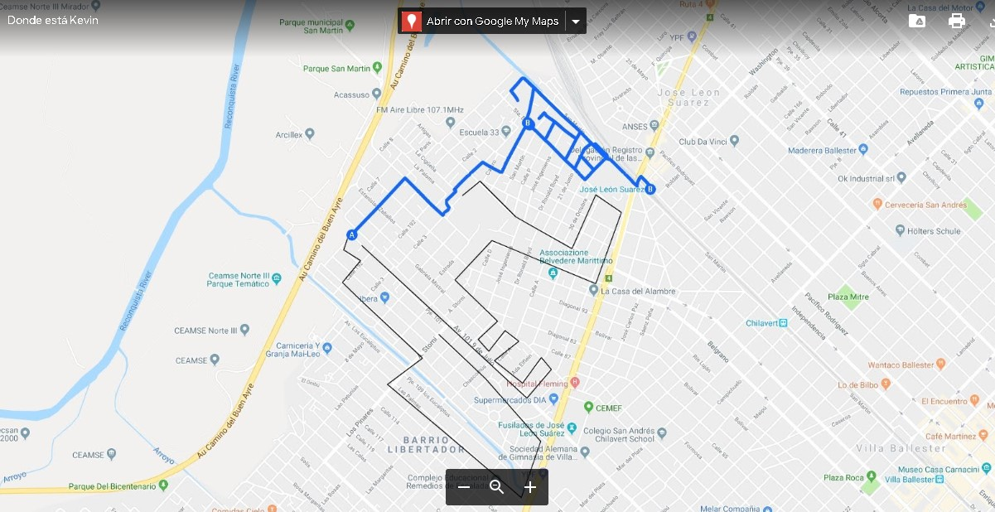

Imagen 1: Zona en la que la comunidad buscó a Kevin Tarifa.

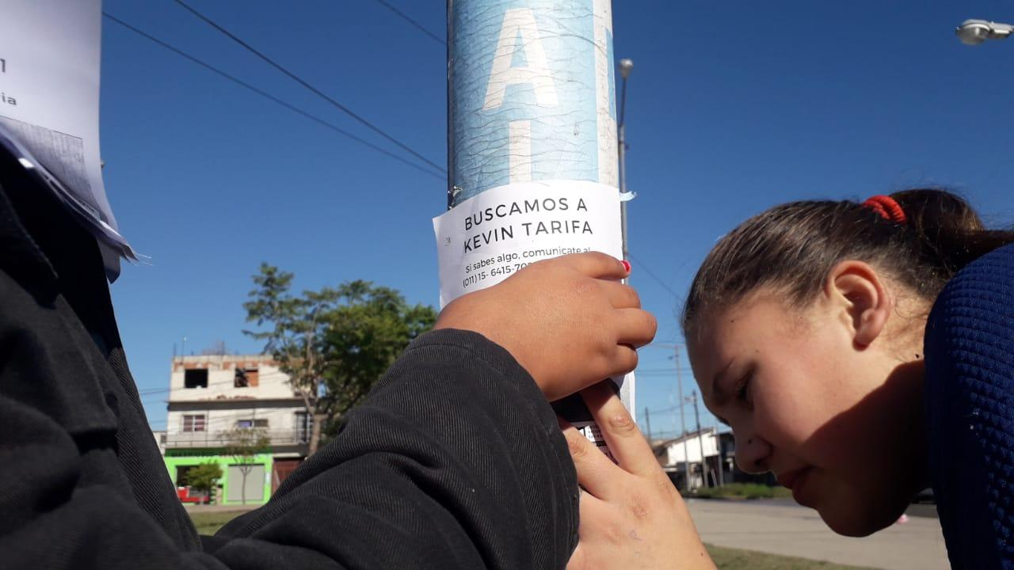

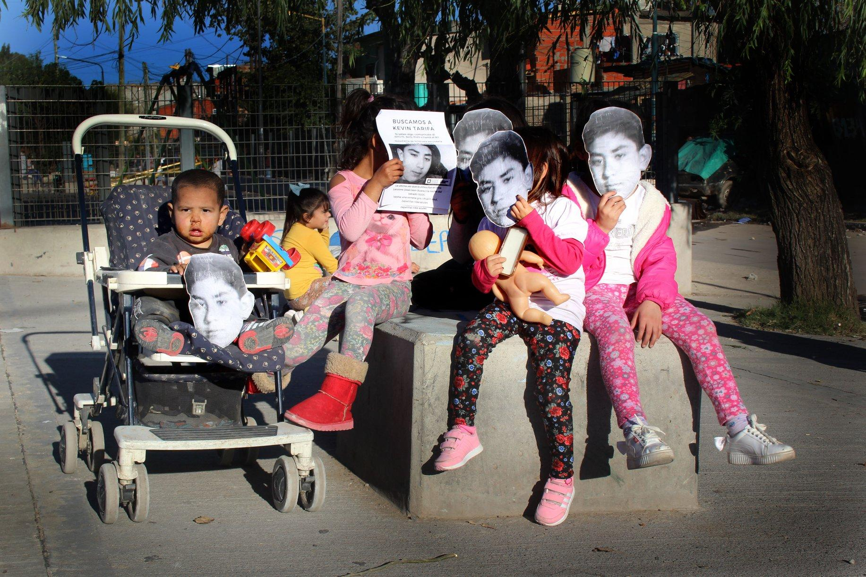





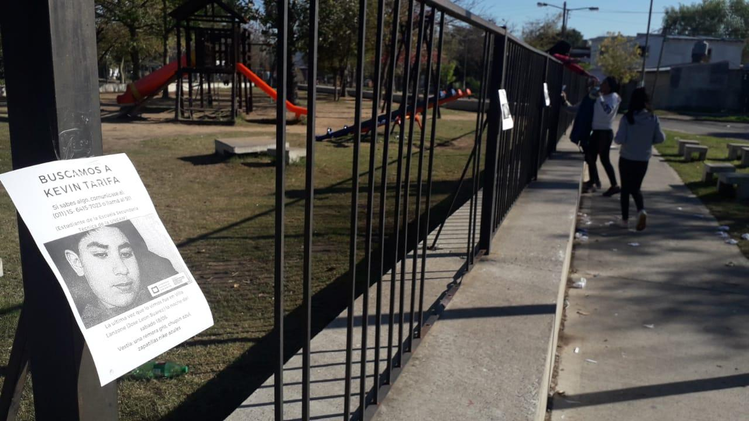

Imágenes 2, 3, 4 y 5: Registros de la jornada de búsqueda en el barrio de Jose Leon Suarez.

**TRES. EL MARCO TEÓRICO**

Una de las pensadoras que más ha trabajado sobre el vínculo entre arte y política y su correlato en las formas de protestas en la que se expresan en la Argentina es Ana Longoni; la autora, que sistematiza las diferentes formas de articulación que tomó en la Argentina la diada vanguardia y revolución, busca reconstruir en ese legado el surgimiento de diversos programas artísticos y políticos (Longoni, 2002; 2003: 2007). En esta mirada a nuestro pasado reciente indaga en cómo se inscribieron ciertas experiencias artísticas en los diversas apuestas políticas de cambio social.

Longoni historiza este vínculo y nos muestra las diversas modalidades que fue tomando en las en las últimas cuatro décadas en relación al efecto esperado en la esfera de la política. Así es como señala que entre la década del 60 y 70, el vínculo se debatió entre el ejercicio del arte vanguardista como acción política, hasta el abandono del campo artístico para privilegiar la acción política en sí misma. Con el golpe de estado de 1976 arte y política se divorcian -amén de la existencia de performances rupturistas realizadas por ciertas agrupaciones culturales-[7], y se vuelven a encontrar con la realización en los ‘80 de obras como el *‘Siluetazo’ [8].*

A finales de los 90 con el surgimiento de los escraches a genocidas impulsados por diversos organismos de derechos humanos y las intervenciones realizadas en torno a las demandas generadas en el contexto de las masivas movilizaciones populares de diciembre de 2001 este lazo se rearticula en lo que la autora denomina como *arte activista.*

Alguna de las características que la autora señala son la cercanía entre el quienes producen el hecho artístico de protesta y quienes son los protagonistas de esas protestas, la territorialidad de esas

acciones, privilegiando al espacio público como lugar de emplazamiento, la tensión tanto en relación a la participación en los circuitos institucionales de circulación y legitimación del arte, así como también en cuanto a la organicidad planteada con las organizaciones que protagonizan una protesta y por último la porosidad de la frontera entre arte, militancia y comunicación política.

En este sentido, nos interesa retomar el planteo de Longoni en cuanto a que podemos leer al arte activista como un reservorio público de recursos socialmente disponibles para convertir la protesta en un acto creativo. Una potencia instituyente capaz de incidir en su entorno más inmediato. (Longoni, 2005)

Andrea Giunta también trabaja con el *arte político* y criticando la teoría de la vanguardia bürgiana propone ampliar los límites del antiinstitucionalismo como característica fundamental de las vanguardias artísticas y apunta a tener en cuenta también el sentido experimental, de exploración del material, de indagación de las formas y recursos del lenguaje; a la vez que señala que este estas irreverencias son las que le dan el carácter político, más allá de la vinculación con una formación política o la utilización de un tema político. (Giunta, 2005).

Para la autora que sostiene que *‘los recursos de las vanguardias históricas se inscriben como un instrumental gastado que difícilmente pueda entenderse en, en sí mismo como reserva’[9],* no reniega de la posibilidad de las vanguardias de hablar del futuro.

Otra mujer, Ludmila Catela Da Silva, también trabaja sobre creatividad y protesta.

Ella, enfocada en los rituales de lxs familiares de personas detenidxs/desparecidxs por la última dictadura cívico militar ve en el uso de la fotografía una herramienta de búsqueda, un vehículo innovador capaz de comunicar una demanda sociopolítica concreta.

Catela Da Silva reconstruye diversos usos que el movimiento de derechos humanos de la Argentina le dio al elemento foto y reconoce aquellos que van desde la confección de pancartas con fotos carnets en la busqueda de informacion de los seres queridos en plena dictadura luego de haber fracasado con la presentación de habeas corpus, cartas a ministros y recorridas por comisarías,

iglesias y hospitales hasta los álbumes reconstruidos colectivamente en los Sitios de Memoria, capaces de contar lasvidas interrumpidas[10]*.*

Ludmila está hablando de cómo las acciones con fotografías generan efectos de verdad y efectos de justicia en los entornos comunitarios en los que se ejercen. Habla de la eficacia de la foto al momento de vehiculizar una demanda. Habla de como así se amplía un poco más el registro reparatorio en relación a las propuestas que las instituciones oficiales dan a la demanda de memoria verdad y justicia.

**CUATRO: LOS CRUCES**

Nos interesa retomar estos planteos pues entendemos que es posible leer en con estas claves las acciones realizadas en la búsqueda de Kevin: la realización del video en un taller comunitario de cine, la confección de máscaras y la pegatina de fotos con su cara en el barrio donde frecuentaba por parte de sus compañerxs de escuela y profesorxs además de sus familiares más cercanos y la instalación de nuevos temas de conversación entre sus pares, nos hablan de la potencia organizativa de una tímida acción estética.

Una foto movió a una comunidad. La organizó en torno a una demanda y habilitó nuevas formas de resolución, pues la búsqueda ya no quedó solo en publicaciones de Facebook de sus familiares y denuncias en Comisarías, ONG’s e instancias estatales, sino que Escuelas y organizaciones de diversa índole pero con gran asiento territorial coordinaron la acción. Género y fortaleció lazos comunitarios. Hizo emerger temas difíciles de abordar como es el proyectar una vida, el deseo y la libertad entre adolescentes que viven en ámbitos de suma vulnerabilidad.

Emocionó.

Actuó sobre su entorno más inmediato y lo cambió. Prefiguró otros mundos. Hizo desde el presente un planteo de futuro en términos vinculares, en términos sensibles.

Está acción nos impulsa a pensar entonces que en estas acciones fotográficas -que abordan nuevas demandas sociales- forman parte ya de un lenguaje común, de un repertorio de herramientas que

diferentes actores se han reapropiado y reconfigurado y que están utilizando para generar nuevas preguntas, nuevas respuestas, nuevas sociabilidades, reforzando así la idea del arte activista como capaz de instituir lo que se viene y actualizando una vez más el debate sobre el vínculo entre acción política y acción poetica.

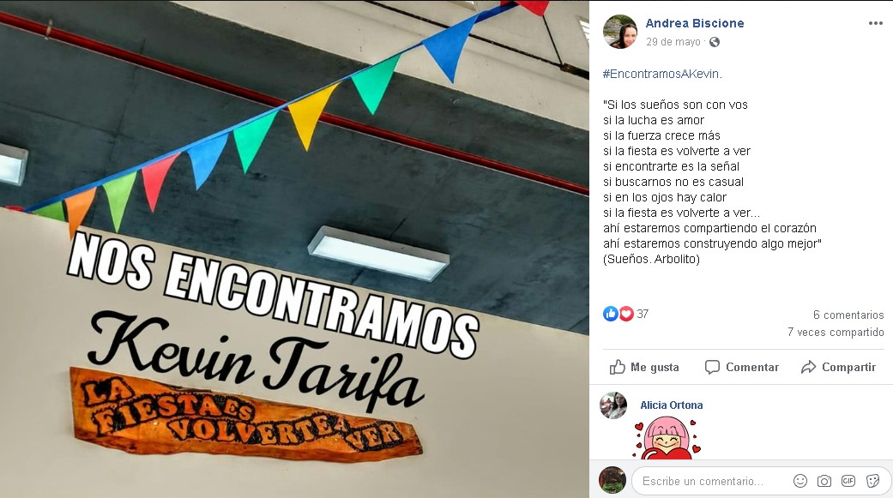

**Bibliografía**

DA SILVA CATELA, L. (2012). Re-velar el horror. Fotografía, archivos y memoria frente a la desaparición de personas. En I. Piper, y B. Rojas (Eds.), Memorias, historia y derechos humanos (pp. 157-175). Santiago de Chile, Chile: Universidad de Chile.

----------------------------(2019). Mirar, desaparecer, morir. Reflexiones en torno al uso de la fotografía y los cuerpos como espacios de inscripción de la violencia. Clepsidra. Revista Interdisciplinaria de Estudios sobre Memoria, Argentina, 6, feb. 2019. Disponible en: <<http://ppct.caicyt.gov.ar/index.php/clepsidra/article/view/13397>>. Fecha de acceso: 20 sep. 2019.

GIUNTA, A.(2003) en Vanguardias argentinas: ciclo de mesas redondas interdisciplinarias del Centro Cultural Rector Ricardo Rojas. Ed. Libros del Rojas, Universidad de Buenos Aires, 2003.

LONGONI, Ana (2005) “¿Tucumán sigue ardiendo?”, en revista Brumaria 5: 43-5, disponible en: http://www.sociales.uba.ar/wp-content/uploads/17-Longoni.pdf

--------------------- (2007) “Encrucijadas del arte activista en Argentina”, en revista Ramona, nº 74, Buenos Aires.

--------------------- (2007)“Vanguardia” y “revolución”, ideas-fuerza en el arte argentino de los 60/70. Revista Brumaria No 8, “Arte y Revolución”

--------------------- (2014) “El mito de Tucumán arde” en Vanguardia y Revolución. Arte e izquierdas en la Argentina de los sesenta-setenta. Buenos Aires: Editorial Ariel.

1. Universidad Nacional de Avellaneda
2. Escobar, Ticio (2012). La belleza de los otros: arte indígena del Paraguay. Ed. Servilibro, Asunción. 2012 . Pag. 431.
3. ; Más información en disponible en <http://noticias.unsam.edu.ar/2017/12/04/la-mesa-reconquista-presento-su-primera-agenda-de-trabajo/>
4. Más información disponible en <https://www.facebook.com/secundariatecnicaUNSAM>
5. La organización internacional Missing Children colocó entre sus búsquedas el paradero de Kevin Tarifa. Más información en <https://twitter.com/missingcharg/status/1058024572300259330?ref_src=twsrc%5Etfw%7Ctwcamp%5Etweetembed%7Ctwterm%5E1058024572300259330&ref_url=https%3A%2F%2Fwww.perfil.com%2Fnoticias%2Fsociedad%2Fkevin-tarifa-trece-anos-desaparecido-29-octubre-jose-leon-suarez.phtml>
6. La Municipalidad de la Ciudad de San Martín motorizó la búsqueda a través de la difusión de la imagen de Kevin en las redes sociales oficiales. Más información en <https://www.facebook.com/sanmartingob/photos/a.700800719956271/1921895767846754/?type=3&theater>
7. Entre 1979 y 1984 funcionó en la ciudad de Rosario el Grupo de Arte Experimental ‘Cucaño’; en paralelo en la ciudad de Buenos Aires funcionaba TIT/TIM/TIC. Más información en La Rocca, M. (2012) El delirio permanente. El Grupo de Arte Experimental Cucaño (1979- 1984), tesis de maestría en Investigación en Humanidades, Girona: Universidad de Girona; Longoni, A. (2012) “Zona liberada. Una experiencia de activismo artístico en la última dictadura”, Boca de Sapo n° 12, Buenos Aires
8. En la III Marcha de la Resistencia convocada por las Madres de Plaza de Mayo el 21 de septiembre de 1983 se inauguró el “Siluetazo”. El procedimiento fue iniciativa de tres artistas visuales, que en el trazado sencillo de la forma vacía de un cuerpo a escala natural sobre papeles y luego pegados en los muros de la ciudad buscaron representar “la presencia de una ausencia”, de los miles de detenidos desaparecidos durante la última dictadura militar. La intervención fue apoyada por diversos organismo de derechos humanos y a las horas de haberse iniciado miles de siluetas se presentaban en las calles del centro porteño. Está practica hoy forma parte del repertorio del movimiento de derechos humanos en la Argentina.
9. Giunta, A. en Vanguardias argentinas: ciclo de mesas redondas interdisciplinarias del Centro Cultural Rector Ricardo Rojas. Ed. Libros del Rojas, Universidad de Buenos Aires, 2003. Pag.14
10. En el Archivo Provincial de la Memoria se creó la sala ‘Vidas para ser contadas’. Allí se intenta reconstruir la biografía de lxs desaparecidos cordobeses a través de álbumes de fotos aportados por sus familias, que además tienen poemas, objetos, y relatos propios de cada uno de ellxs.